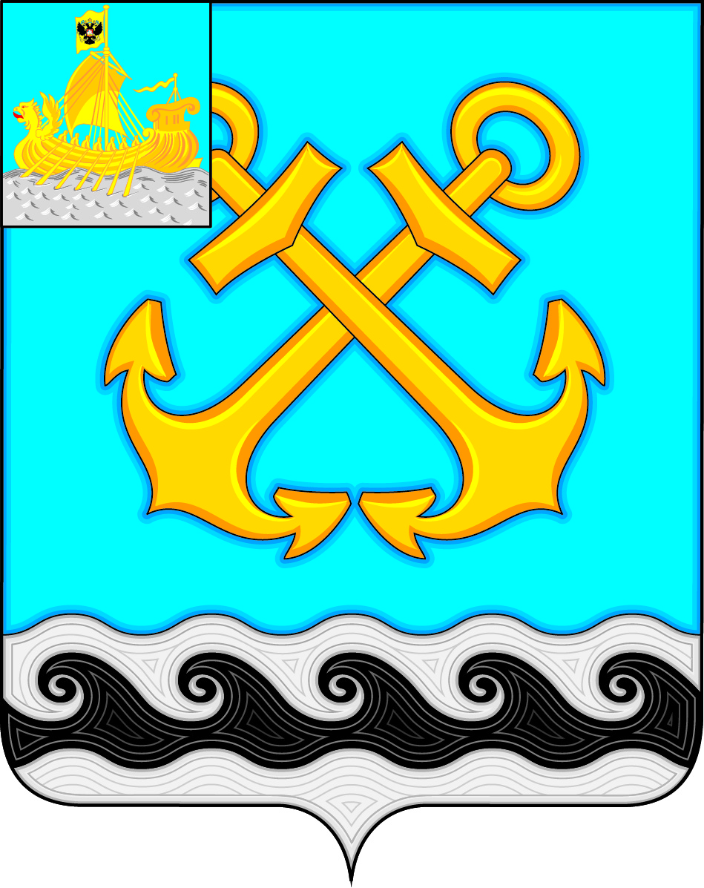
АДМИНИСТРАЦИЯ ЧЕРНОПЕНСКОГО СЕЛЬСКОГО ПОСЕЛЕНИЯ
КОСТРОМСКОГО МУНИЦИПАЛЬНОГО РАЙОНА
КОСТРОМСКОЙ ОБЛАСТИ
П О С Т А Н О В Л Е Н И Е

01 июня 2020 года № 49 п.Сухоногово

О частичном снятии ограничительных мероприятий в сфере физической культуры и спорта в условиях пандемии COVID-19
В соответствии с приказом Комитета по физической культуре и спорту Костромской области от 29.05.2020 № 89 «О частичном снятии ограничительных мероприятий в сфере физической культуры и спорта в условиях пандемии COVID-19», в целях обеспечения санитарно-эпидемиологического благополучия населения в связи с распространением новой коронавирусной инфекции (COVID-19):
1. Директору МКУ «Спортивный центр имени А.И.Шелюхина» Чернопенского сельского поселения Костромского муниципального района Костромской области:
1.1. Организовать с 1 июня 2020 года физкультурно-спортивные занятия на открытом воздухе, открытых плоскостных спортивных объектах с соблюдением необходимых санитарно-эпидемиологических требований в части малокомплектности занятий (не более 8 одновременно занимающихся человек), а также санитарной дезинфекции рук, спортивного инвентаря и оборудования;
1.2. При организации занятий обеспечить выполнение Методических рекомендаций и Предписания Роспотребнадзора;
1.3. При возобновлении занятий необходимо:
- составить графики (планы) занятий и использования спортивных объектов и сооружений, не допуская при этом пересечения потоков занимающихся,
- приостановить набор новых спортсменов в группы по видам спорта,
- обеспечить допуск к занятиям при условии наличия справки об отсутствии контактов с инфекционными больными.
1.4. Принять соответствующий приказ по учреждению, назначить ответственных за соблюдение санитарно-эпидемиологических требований.
2. Настоящее постановление вступает в силу с момента подписания и подлежит опубликованию на официальном сайте.

Глава Чернопенского
сельского поселения Е.Н.Зубова

